DISEMINASI: PELATIHAN PENYUSUNAN LKS MATEMATIKA BERBASIS MATEMATIKA TERINTEGRASI BAGI GURU MATEMATIKA DI SMP ISLAM AL-IKHLASHIYAH

Riana^{1*}, Malik Ibrahim²
¹Sistem Informasi, Universitas Nahdlatul Ulama NTB, riana.ununtb@gmail.com
²Sistem Informasi, Universitas Nahdlatul Ulama NTB, malik.edu@gmail.com

ABSTRAK
Abstrak: Lembar Kerja Siswa (LKS) sebagai salah satu dari perangkat pembelajaran dianggap memiliki materi yang lebih ringkas, dengan latihan-latihan yang dapat membuat siswa menemukan sendiri konsep, teorema, rumus dan sebagainya. Di sisi lain, seorang pendidik sekarang dituntut untuk membentuk watak serta peradaban peserta didik. Sedangkan content (isi) dari Lembar Kerja Siswa (LKS) yang ada saat ini masih sangat ‘kering’ dengan nilai-nilai sebagaimana yang tercantum pada Undang-Undang RI No. 20 tahun 2003. Oleh karena itu, pelaksana memberikan pelatihan penysusunan LKS Matematika berbasis Matematika Terintegrasi bagi guru matematika di SMP Islam Al-Ikhlashiyah. Adapun metode yang pelaksana gunakan dalam melakukan pelatihan ini dibagi menjadi tiga tahapan yaitu: 1) Materi; 2) Pelatihan, dan; 3) Melakukan monitoring dan evaluasi. Berdasarkan hasil kegiatan yang telah dilakukan dapat disimpulkan bahwa keterampilan (skill) guru matematika di SMP Islam Al-Ikhlashiyah mempunyai keterampilan yang cukup baik untuk menyusun LKS Matematika berbasis matematika terintegrasi pada materi himpunan. Sedangkan produk yaitu LKS Matematika berbasis matematika terintegrasi pada materi himpunan yang dihasilkan oleh para guru matematika di di SMP Islam Al-Ikhlashiyah sudah efektif, valid, dan praktis.
Kata Kunci: Desiminasi; LKS Matematika; Matematika Terintegrasi; Soft Skill; Pelatihan Guru..

Abstract: Student Worksheet (LKS) as one of the learning devices is considered to have more concise material, with exercises that can make students discover for themselves concepts, theorems, formulas and so on. On the other hand, an educator is now required to shape the character and civilization of learners. While the content (content) of the student worksheet (LKS) that exists today is still very 'dry' with the values as stated in The Indonesian Law No. 20 of 2003. Therefore, the implementer provided integrated Mathematics-based mathematics LKS training for mathematics teachers at Al-Ikhlashiyah Islamic Junior High School. The methods that implementers use in conducting this training are divided into three stages, namely: 1) Material; 2) Training, and; 3) Monitoring and evaluation. Based on the results of the activities that have been carried out, it can be concluded that the skills of math teachers in Al-Ikhlashiyah Islamic Junior High School have good enough skills to compile mathematics-based mathematics LKS integrated on the set material. While the product is mathematics-based mathematics LKS integrated on the set material produced by mathematics teachers in Al-Ikhlashiyah Islamic Junior High School is effective, valid, and practical.
Keywords: Desimination; LKS Mathematics; Integrated Mathematics; Soft Skills; Teacher training.
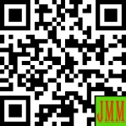 | Article History:  Received: DD-MM-20XX  Revised : DD-MM-20XX  Accepted: DD-MM-20XX  Online : DD-MM-20XX | This is an open access article under the  CC–BY-SA license

- LATAR BELAKANG
SMP Islam Al-Ikhlashiyah Sisik Timur merupakan salah satu lembaga pendidikan formal yang berada di bawah naungan Yayasan Pondok Pesantren Al-Ikhlashiyah Sisik Timur. Dusun dimana lokasi SMP Islam Al-Ikhlashiyah ini, berada sangat jauh dari akses ke kota, sehingga merupakan dusun yang terpencil dan tertinggal. Akan tetapi, tidak sedikit dari masyarakat mempercayakan pendidikan anak-anak mereka di SMP Islam Al-Ikhlashiyah terbukti dari jumlah siswa yang selalu meningkat dari tahun ke tahun. Akan tetapi, di sisi lain pelatihan pengembangan keterampilan (soft skill) guru terutama dalam mengembangkan Lembar Kerja Siswa (LKS) tidak pernah diberikan. Padahal hal tersebut sangatlah penting, agar guru-guru di daerah terpencil umumnya dan di SMP Islam Al-Ikhlashiyah Khususnya juga memiliki keterampilan yang sama dengan guru-guru di daerah-daerah yang lebih maju dalam menyusun dan mengembangkan LKS sebaga salah satu perangkat pembelajaran yang digunakan dalam proses belajar mengajar, selain itu pelatihan secara parsial berpengaruh positif dan signifikan terhadap profesionalitas guru (Rakib et al., 2017).
Pengembangan Lembar Kerja Siswa (LKS) dapat digunakan sebagai salah satu perangkat pembelajaran yang dapat membantu peserta didik untuk memahami materi yang dipelajari (Astuti & Sari, 2017). Penelitian terkait Pengembangan LKS dengan berbagai pendekatan telah dilakukan, diantaranya: 1) berbasis saintifik (Arifin & Sepriyani, 2019) Dari hasil penelitian guru dan siswa terhadap lembar kegiatan siswa berbasis pendekatan saintifik pada pokok bahasan polinom, diperoleh persentase pada aspek kesesuaian isi 80,7%, keterbacaan 83,2%, dan konstruksi 82,4%. yang semuanya dapat dikategorikan sangat tinggi. Hasil tanggapan siswa terhadapa kemenarikan yakni 73,5%, dan keterbacaan 86,3%, dapat dikategorikan sangat tinggi., 2) berbasis belajar mandiri (Maria et al., 2013) menunjukkan bahan ajar LKS efektif digunakan sebagai media pembelajaran dibuktikan dengan nilai gain untuk kelas sebelum menggunakan LKS 0,54 > 0,36, dan penggunaan bahan ajar LKS efisien sebagai media pembelajaran dengan nilai rasio efisiensi pembelajaran sebesar 1,30, 3) berbasis reciprocal teaching (Iriani & Marlina, 2015) menunjukkan bahwa LKS dinilai valid oleh para ahli dengan kategori baik. LKS dapat dikategorikan efektif dengan merujuk pada siswa merespon positif, serta kemampuan guru dalam mengelola pembelajaran dikategorikan tinggi., 4) berbasis representasi matematis (Setiyani, 2017) menghasilkan: bahan ajar berupa LKS matematika terhadap kemampuan representasi matematis pada materi statistika dimana hasil persentase validasi bahan ajar LKS oleh ahli adalah sebesar 94% yang termasuk dalam kriteria sangat valid yang berarti LKS tersebut layak digunakan dalam pembelajaran materi statistika, 5) berbasis problem based learing (Pranata et al., 2021) menunjukkan LKS berbasis problem based learning memenuhi kriteria valid, praktis, memiliki efek potensial, dan bisa digunakan dalam proses pembelajaran., dan masih banyak lagi pendekatan- pendekatan lainnya.
Sedangkan pada kegiatan pelatihan ini menggunakan pendekatan Matematika terintegrasi. Matematika terintegrasi merupakan salah satu pendekatan yang bisa digunakan agar peserta didik lebih mudah memahami materi matematika dengan menggunakan contoh-contoh yang berkaitan dengan nilai-nilai agama pada kehidupan sehari-hari. Pengembangan Lembar Kerja Siswa (LKS) berbasis matematika terintegrasi menunjukkan hasil yang positif terhadap kemampuan afektif siswa dan pemahaman materi (Riana & Ibrahim, 2019). Beberapa penelitian terkait matematika terintegrasi juga pernah dilakukan oleh para peneliti, akan tetapi dengan tujuan, subyek, dan objek yang berbeda.
Berikut ini adalah beberapa penelitian terkait matematika terintegrasi: 1) Bahan Ajar Matematika Terintegrasi Islam untuk Meningkatkan Religiusitas dan Hasil Belajar Siswa yang dilakukan oleh (Syamsuar et al., 2021), Hasil penelitian menunjukkan bahwa bahan ajar yang dikembangan valid, praktis dan efektif. 2) Pembelajaran Matematika Terintegrasi Nilai Keislaman untuk Meningkatkan Motivasi dan Hasil Belajar Siswa yang dilakukan oleh (Khaira et al., 2021) Hasil penelitian menunjukkan bahwa upaya meningkatkan motivasi dan hasil belajar matematika pada pembelajaran matematika terintegrasi nilai keislaman di MTsS Raudhatul Fata Kota Lhokseumawe mengalami peningkatan. 3) PENGEMBANGAN PERANGKAT PEMBELAJARAN MATEMATIKA TERINTEGRASI DENGAN PENGEMBANGAN KECERDASAN EMOSIONAL DAN SPIRITUAL yang dilakukan oleh (Mathematics et al., 2014) Hasil penelitian menunjukkan bahwa perangkat pembelajaran matematika terintegrasi dengan pengembangan KES telah memenuhi kriteria kevalidan, kepraktisan, dan keefektifan. 4) PENGEMBANGAN PERANGKAT PEMBELAJARAN MATEMATIKA TERINTEGRASI NILAI-NILAI ISLAM PADA MATERI POKOK BILANGAN BULAT DAN PECAHAN yang dilakukan oleh (Pecahan, 2020) Kriteria keefektifan perangkat pembelajaran matematika dilihat dari persentase ketercapaian ketuntasan belajar siswa secara klasikal yaitu 63% yang memenuhi kriteria baik dari 35 siswa yang mengikuti tes.
Berdasarkan beberapa penelitian tentang matematika terintegrasi yang telah dilakukan, objek/ sasaran penelitian adalah siswa. Sedangkan pada kegiatan ini, sasarannya adalah guru matematika di SMP Islam Al-Ikhlashiyah. Oleh karena itu, tujuan dari kegiatan ini untuk mengembangkan keterampilan (soft skill) guru di SMP Islam Al-Ikhlashiyah dalam menyusun perangkat pembelajaran salah satunya yaitu Lembar Kerja Siswa (LKS) pada bidang matematika berbasis matematika terintegrasi. Kegiatan ini, difokuskan pada materi himpunan. Selain itu, kegiatan ini juga bertujuan untuk meningkatkan pengetahuan kepada guru matematika di SMP Islam Al-Ikhlashiyah tentang pendekatan matematika terintegrasi.
Kegiatan serupa pernah dilakukan oleh (Di et al., 2020) dengan sasaran guru MI Tamrinussibyan, Luaran kegiatan ini yaitu peningkatan pengetahuan guru MI dalam menyusun rencana pelaksanaan pembelajaran sebesar 80%, melaksanakan pembelajaran sebesar 70% dan menyusun sumber belajar serta instrument evaluasi sebesar 70%

- METODE PELAKSANAAN
SMP Islam Al-Ikhlashiyah Sisik Timur merupakan salah satu lembaga pendidikan formal yang berada di bawah naungan Yayasan Pondok Pesantren Al-Ikhlashiyah Sisik Timur. berdiri pada tahun 2006 dan mendapatkan izin operasional juga pada tahun 2006. Jumlah rombongan belajara (rombel) terdiri dari 6 rombel; Kelas 7 berjumlah 2 kelas, Kelas 8 berjumlah 2 kelas, dan Kelas 9 berjumlah 2 kelas. Adapun jumlah tenaga pendidik di SMP Islam Al-Ikhlashiyah yaitu berjumlah 18 orang sedangkan guru maatematika ada 3 orang, sedangkan siswanya berjumlah 184 orang.
Table 1. Profil Sekolah SMP Islam Al Ikhlashiyah
1 | Nama Sekolah | : | SMP ISLAM AL IKHLASHIYAH
2 | NPSN | : | 50205183
3 | Jenjang Pendidikan | : | SMP
4 | Status Sekolah | : | Swasta
5 | Alamat Sekolah | : | Sisik Timur
 | RT / RW | : | 0 | / | 0
 | Kode Pos | : | 83562
 | Kelurahan | : | SISIK
 | Kecamatan | : | Kec. Pringgarata
 | Kabupaten/Kota | : | Kab. Lombok Tengah
 | Provinsi | : | Prov. Nusa Tenggara Barat
 | Negara | : | Indonesia
6 | Posisi Geografis | : | -8.624865 |  |  | Lintang
 |  |  | 116.2258533 |  |  | Bujur

Adapun metode yang pelaksana gunakan dalam melakukan pelatihan ini dibagi menjadi tiga tahapan yaitu:
- Pemberian Materi
Adapun beberapa materi yang akan diberikan pada peltihan ini yaitu:
- Pemberian materi tentang matematika terintegrasi.
- Pemberian materi tentang Permendikbud
- Praktek pengembangan keterampilan (soft skill) guru matematika di SMP Islam Al-Ikhlashiyah untuk menyusun LKS Matematika berbasis matematika terintegrasi
Adapun produk yang dihasilkan pada pelatihan ini yaitu Lembar Kerja Siswa (LKS) Matematika berbasis matematika integrasi pada materi himpunan kelas VII. Sedangkan tehnik pelaksanaan pelatihan ini dilakukan secara langsung di SMP Islam Al-Ikhlashiyah, dan berlangsung selama 2 hari.
- Monitoring dan evaluasi
Setelah kegiatan praktek dilakukan, selanjutnya pihak pelaksana melakukan monitoring dan evaluasi yang bertujuan untuk membimbing, memberikan saran dan masukan, dan mengevaluasi produk yang dihasilkan oleh para guru matematika di SMP Islam Al-Ikhlashiyah agar Lembar Kerja Siswa (LKS) Matematika berbasis matematika integrasi sebagai produk akhir yang dihasilkan pada pelatihan ini memiliki kelayakan dan kepraktisan yang baik untuk digunakan sebagai bahan ajar pada proses belajar mengajar matematika pada materi himpunan. Gambar 1 di bawah ini merupakan tahapan yang dilakukan pada praktek pengembangan keterampilan (soft skill) guru matematika di SMP Islam Al-Ikhlashiyah untuk menyusun LKS Matematika berbasis matematika terintegrasi
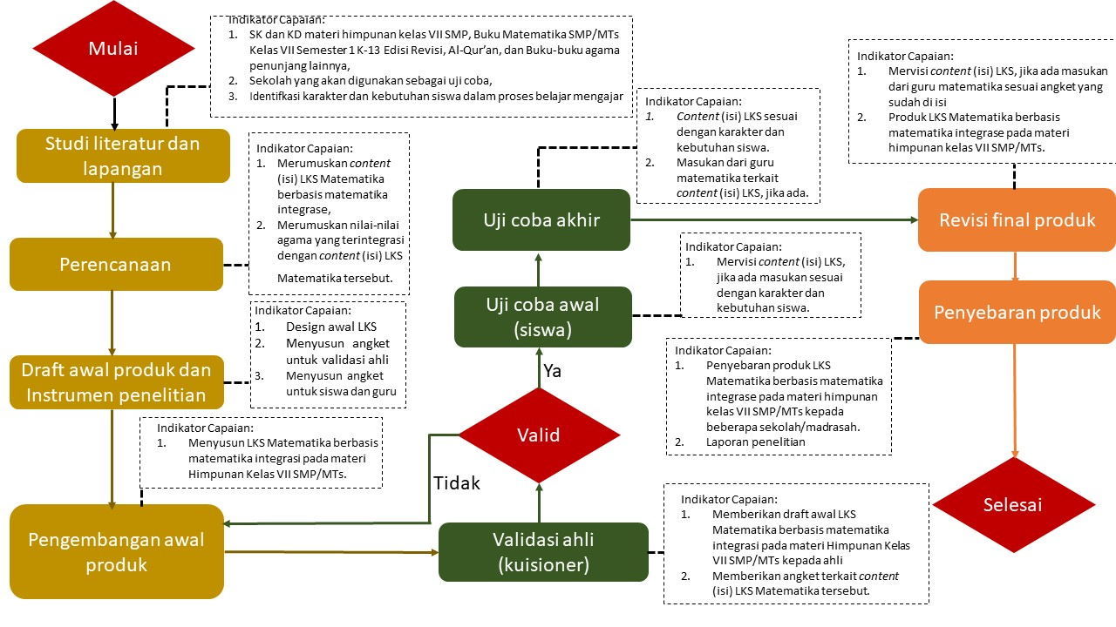

Gambar 1. Diagram alir pelaksanaan praktek pengembangan keterampilan (soft skill) guru matematika di SMP Islam Al-Ikhlashiyah untuk menyusun LKS Matematika berbasis matematika terintegrasi

- HASIL DAN PEMBAHASAN
Kegiatan PKM ini diawali dengan penandatangan kontrak antara pelaksana PKM dengan pihak SMP Islam Al-Ikhlashiyah, selanjutnya pada pihak PKM memberikan pelatihan pengembangan keterampilan (soft skill) bagi guru matematika di SMP Islam Al-Ikhlashiyah dalam menysusun LKS Matematika berbasis matematika terintegrasi pada materi himpunan.

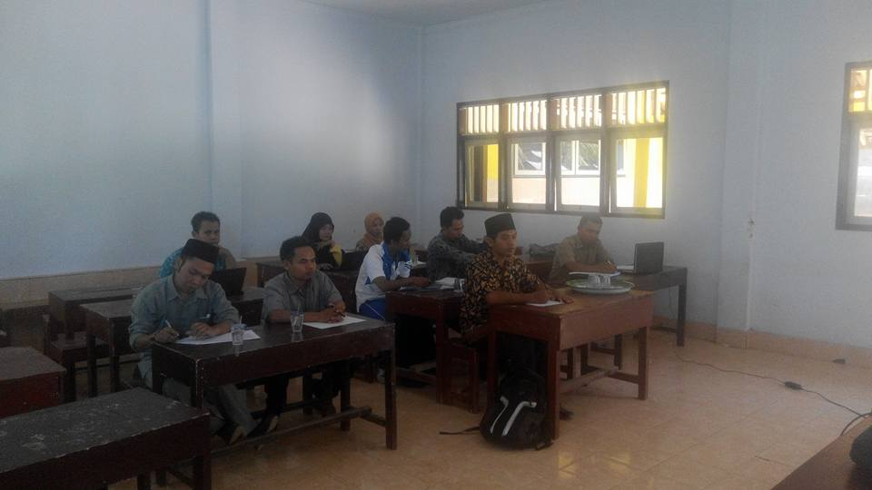

Gambar 2. Materi pelatihan penyusunan LKS Matematika berbasis matematika terintegrasi pada materi himpunan
Respon yang diberikan oleh pihak SMP Islam Al-Ikhlashiyah sangat antusias, seperti pada Gambar 2 di atas pada saat kegiatan praktek pengembangan keterampilan (soft skill) dalam menysusun LKS Matematika berbasis matematika terintegrasi pada materi himpunan yang berolaksi di ruang laboratorium SMP Islam Al-Ikhlashiyah diikuti bukan hanya guru matematika tetapi diikuti juga oleh guru-guru lainnya.
Untuk mengetahui respon dari pihak SMP Islam Al-Ikhlashiyah tehadap kegiatan PKM ini, pelaksana memberika angket kepada para guru yang mengikuti kegiatan ini.
Tabel 2. Rekap Angket Respon Peserta Pelatihan penyusunan LKS Matematika berbasis matematika terintegrasi pada materi himpunan.
Pertanyaan | Jawaban
 | Ya | Tidak
Apakah bapak Ibu pernah mendapat pelatihan penyusunan LKS Matematika berbasis matematika terintegrasi pada materi himpunan? | 0 | 9
Apakah menurut Bapak Ibu pelatihan penyusunan LKS Matematika berbasis matematika terintegrasi pada materi himpunan mudah untuk dikerjakan? | 9 | 0
Apakah menurut Bapak Ibu pelatihan ini bermanfaat? | 9 | 0
Apakah menurut Bapak Ibu tertarik untuk menyusunan LKS Matematika berbasis matematika terintegrasi pada materi lainnya ? | 7 | 2
Apakah Bapak Ibu menghendaki pelatihan yang lain? | 9 | 0
Pelatihan Apa yang dikehendaki, tuliskan !

Pelatihan penyusunan LKS pada materi bilangan
Pelatihan penyusunan RPP matematika berbasis matematika terintegrasi

Berdasarkan data pada Tabel 2 tersebut dapat dikatakan bahwa peserta pelatihan memberikan respon yang positif terhadap kegiatan PKM ini karena kegiatan pelatihan Pelatihan penyusunan LKS Matematika berbasis matematika terintegrasi pada materi himpunan merupakan hal yang baru dan tidak terlalu sulit untuk dipraktekkan, selain itu dari hasil uji coba produk siswa lebih cepat untuk memahami materi himpunan dengan menggunakan pendektan matematika terintegrasi.
Untuk mengukur keterampilan peserta dalam menyusun LKS Matematika berbasis matematika terintegrasi pada materi himpunan pelaksana memberikan beberapa kriteria seperti yang pada Tabel 3 berikut.
Tabel 3. Data Hasil Observasi Ketrampilan Peserta Dalam menyusun LKS Matematika berbasis matematika terintegrasi pada materi himpunan
Aspek Penilaian | Dilakukan
 | Ya | Tidak
Pemahaman tentang matematika terintegrasi | 100% | 0%
Penyusunan materi berbasis matematika terintegrasi | 100% | 0%
Pembuatan contoh berbasis matematika terintegrasi | 70% | 30%
Berdasarkan data pada Tabel 3 tersebut dapat dikatakan bahwa guru matematika di SMP Islam Al-Ikhlashiyah sudah mempunyai keterampilan yang cukup baik untuk menyusun LKS Matematika berbasis matematika terintegrasi pada materi himpunan, namun masih kurang dalam Pembuatan contoh berbasis matematika terintegrasi.
Untuk mengetahui kualitas LKS yang dihasilkan oleh para guru matematika di SMP Islam Al Ikhlashiyah, selanjutnya dilakukan uji coba materi kepada peserta didik. Dari hasil uji coba tersebut, diperoleh nilai siswa pada materi himpunan berbasis himpunan terintegrasi rata-rata 8,75 atau di atas standar KKM yaitu 75. Oleh karena itu, dapat disimpulkan bahwa LKS yang dihasilkan oleh para guru matematika di SMP Islam Al Ikhlashiyah pada materi himpunan berbasis himpunan terintegrasi adalah efektif untuk digunakan. Berikut ini adalah hasil validasi dan uji kepraktisan LKS Matematika berbasis matematika terintegrasi pada materi himpunan yang disusun oleh guru matematika di SMP Islam Al Ikhlashiyah.
- Uji Validasi
Kegiatan ini dilakukan untuk mendapatkan penguatan dari ahli terhadap LKS yang dikembangkan. Adapun rumus yang digunakan dalam analisis data validitas produk yang dikembangkan sebagai berikut.
$\overline{X}=\frac{\sum_{i=1}^{n}{s_{i}}}{n}$ (1)
Dimana $\overline{X}$ adalah nilai rata-rata hasil penilaian validator, $s_{i}$ adalah Skor rata-rata hasil penilaian validator ke-i dan n adalah jumlah validator (Sugiyono, 2017). Hasil skor rata-rata dari validator ataupun secara keseluruhan ditentukan kategori berdasarkan Tabel 4 berikut.
Tabel 4. Kriteria Interval Validitas LKS
Interval | Kategori
$$\overline{X}>176$$ | Sangat valid
$$147<\overline{X}≤176$$ | Valid
$$117<\overline{X}≤147$$ | Cukup valid
$$88<\overline{X}≤117$$ | Kurang valid
$$\overline{X}≤88$$ | Tidak valid

LKS matematika terintegrasi yang dihasilkan dikatakan valid jika minimal tingkat validitas yang dicapai adalah kategori valid (Matematika et al., 2019). Adapun hasil validasi dengan dua ahli yaitu ahli matematika dan ahli agama islam diperoleh seperti pada Tabel 5 di bawah ini.
Tabel 5. Nilai Hasil Validasi
Aspek Penilaian | Skor Validator |  | $\overline{X}=\frac{\sum_{i=1}^{n}{s_{i}}}{n}$
 | 1 | 2
Kelayakan Materi/isi | 55 | 50 | 52,5
Kesesuaian Penyajian | 58 | 52 | 55
Kesesuaian Bahasa | 65 | 57 | 61
Total |  |  | 168
Berdasarkan Tabel 5 di atas, diperoleh hasil penialaian ahli adalah 168 yang berarti ”Valid” (rujukan Tabel 4).
- Uji Kepraktisan
Penentuan kepraktisan pengembangan LKS dilihat dari konsistensi hasil penilaian positif siswa terhadap proses pembelajaran. Adapun interval kriteria kepraktisan LKS disajikan pada Tabel 6 berikut.
Tabel 6. Kriteria Interval kepraktisan LKS
Interval | Kategori
$$\overline{X}>256$$ | Sangat mudah digunakan
$$213<\overline{X}≤256$$ | Mudah digunakan
$$170<\overline{X}≤213$$ | Cukup Mudah digunakan
$$128<\overline{X}≤170$$ | Sulit digunakan
$$\overline{X}≤128$$ | Sangat Sulit digunakan
Data kepraktisan diperoleh dari data angket kepraktisan menurut siswa. Adapun hasil uji kepraktisan disajikan pada Tabel 7 berikut.
Tabel 5. Skor Hasil Kepraktisan LKS
No | Aspek | Skor
 | Kejelasan Isi | 33
 | Kemenarikan Tampilan | 30
 | Kemudahan Penggunaan | 35
 | Kemudahan Bahasa untuk  Dimengerti | 37
 | Kejelasan Informasi | 32
 | Kesesuaian dengan K13 | 37
 | Kebenaran Isi Materi | 38
 | Kebergunaan untuk Pembelajaran | 38
Total |  | 280

Berdasarkan Tabel 5 di atas, terlihat bahwa skor total sebesar 280 yang telah mencapai kriteria ”sangat mudah digunakan” sehingga LKS Matematika berbasis matematika terintegrasi pada materi himpunan yang disusun oleh guru matematika di SMP Islam Al Ikhlashiyah sudah bisa dikatakan praktis.

- SIMPULAN DAN SARAN
- Simpulan
Berdasarkan hasil kegiatan PKM yang telah dilakukan dapat disimpulkan bahwa keterampilan (skill) guru matematika di SMP Islam Al-Ikhlashiyah mempunyai keterampilan yang cukup baik untuk menyusun LKS Matematika berbasis matematika terintegrasi pada materi himpunan. Sedangkan produk yaitu LKS Matematika berbasis matematika terintegrasi pada materi himpunan yang dihasilkan oleh para guru matematika di di SMP Islam Al-Ikhlashiyah sudah efektif, valid, dan praktis.
- Saran
Berdasarkan simpulan di atas disarankan pada kegiatan-kegiatan selanjutnya memberikan pelatihan tentang penyusunan perangkat pembelajaran matematika berbasis matematika terintegrasi pada materi selain himpunan.
UCAPAN TERIMA KASIH
Pelaksana mengucapkan terima kasih kepada:
- Lembaga Pengabdian Pada Masyarakat (LPPM) Universitas Nahdlatul Ulama (UNU) NTB yang telah mendanai kegiatan pengabdian ini sehingga terlaksana dengan baik.
- Para pengurus dan guru di SMP Islam Al-Ikhlashiyah yang telah memberikan respon yang sangat baik sehingga kegiatan pengembangan keterampilan (soft skill) bagi guru matematika di SMP Islam Al-Ikhlashiyah dalam menysusun LKS Matematika berbasis matematika terintegrasi pada materi himpunan dapat terlaksana dengan baik.

DAFTAR RUJUKAN
Arifin, Z. A. I., & Sepriyani, D. N. A. (2019). Pengembangan Lks Matematika Dengan Pendekatan Saintifik Pokok Bahasan Polinomial Untuk Sma Kelas Xi. Prima: Jurnal Pendidikan Matematika, 3(1), 9. https://doi.org/10.31000/prima.v3i1.813
Astuti, A., & Sari, N. (2017). Pengembangan Lembar Kerja Siswa (Lks) Pada Mata Pelajaran Matematika Siswa Kelas X Sma. Jurnal Cendekia : Jurnal Pendidikan Matematika, 1(2), 13–24. https://doi.org/10.31004/cendekia.v1i2.16
Di, G., Tamrinussibyan, M., Kristyaningrum, D. H., Khiyarusholeh, U., & Ardiansyah, A. (2020). Diseminasi Model Belajar Siswa Aktif Dengan Pendekatan Alqur ’ an , Sains , Dan Karakter Untuk Meningkatkan Sikap Dan Hasil Belajar Siswa Untuk. 3(1), 47–57.
Iriani, D., & Marlina, O. (2015). Berbasis Reciprocal Teaching pada materi lingkaran kelas VIII SMP Negeri 11 Kota Jambi. Prosiding Semirata 2015 Bidang MIPA BKS - PTN Barat, 107–114.
Khaira, N., Idris, K., & Bahri, S. (2021). Pembelajaran Matematika Terintegrasi Nilai Keislaman untuk Meningkatkan Motivasi dan Hasil Belajar Siswa. 1(2), 89–100.
Maria, Koestoro, B., & Sutiarso, S. (2013). Pengembangan Lembar Kerja Siswa (LKS) Matematika Berbasis Belajar Mandiri Kelas V di SD Negeri Kecamatan Adiluwih Kabupaten Pringsewu. Journal of Chemical Information and Modeling, 53(9), 1689–1699.
Matematika, P., Universitas, F., Mataram, M., & Pramita, D. (2019). Pengembangan Modul Pembelajaran Bangun RuangDengan Metode Creative Problem Solving ( CPS ) Pada Siswa Kelas VIII SMP. 3(1), 27–33.
Mathematics, D., Kits, L., The, I. N., Of, D., & Intelligence, S. (2014). Jurnal Riset Pendidikan Matematika, Volume 1, Nomor 1, Mei 2014. 1, 12–21.
Pecahan, B. D. A. N. (2020). Pengembangan perangkat pembelajaran matematika terintegrasi nilai-nilai islam pada materi pokok bilangan bulat dan pecahan. 9(20), 124–132.
Pranata, D. P., Frima, A., & Egok, A. S. (2021). Pengembangan LKS Matematika Berbasis Problem Based Learning pada Materi Bangun Datar Sekolah Dasar. Jurnal Basicedu, 5(4), 2284–2301. https://doi.org/10.31004/basicedu.v5i4.1183
Rakib, M., Rombe, A., & Yunus, M. (2017). Pengaruh Pelatihan Dan Pengalaman Mengajar Terhadap Profesionalitas Guru. Jurnal Ad’ministrare, 3(2), 137–148.
Riana, R., & Ibrahim, M. (2019). LKS Himpunan: Sebuah Pengembangan Matematika Integrasi. JTAM | Jurnal Teori Dan Aplikasi Matematika, 3(2), 162. https://doi.org/10.31764/jtam.v3i2.1063
Setiyani, S. (2017). Pengembangan Lembar Kerja Siswa (Lks) Matematika Berbasis Kemampuan Representasi Matematis Pada Materi Statistika. Teorema, 2(1), 29. https://doi.org/10.25157/.v2i1.573
Sugiyono. (2017). Penelitian Kuantitatif. Pemaparan Metodenpenelitian Kuantitatif, 2, 16.
Syamsuar, S., Sulasteri, S., & Nur, F. (2021). Bahan Ajar Matematika Terintegrasi Islam untuk Meningkatkan Religiusitas dan Hasil Belajar Siswa. Suska Journal of Mathematics Education. 7(1), 13–20.

